报名说明：
一、供应商报名需提供资料：
- 投标报名表。提交时需提交一份电子Word原文件（附件1投标报名表）和一份盖公章PDF版；
2、投标产品招标参数/招标要求（如有）。附件如有投标设备/耗材/项目...参数/招标要求表，请提交原文件。
3、资质及授权文件，根据项目招标公示要求，每一项放在一个文件夹内。
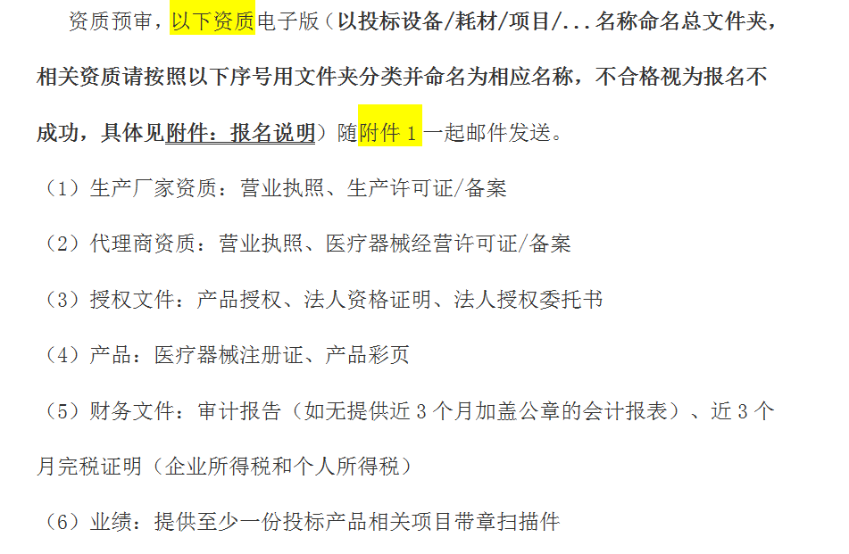
资料打包示例：
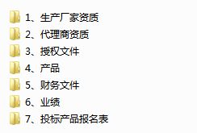
- 投标资料模版
1、营业执照（原件或扫描件照片可加水印）

2、法定代表人资格证明书
单位名称：
单位性质：
地 址：
成立时间：
经营期限：
姓 名： 性别： 年龄： 职务：
系 （投标人全称） 的法定代表人。
特此证明。

投标人：（盖章）

日 期： 年 月 日

法定代表人身份证复印件
（只可复印不可粘贴）

3、法定代表人授权委托书
（法人投标可不填写）
本授权委托书声明：我 （姓名）系（投标人名称）的法定代表人，现授权委托 （单位名称） 的 （姓名）为我公司签署 （项目名称）项目的投标文件的唯一法定代表人授权委托代理人，我承认代理人全权代表我所签署的本项目的投标文件的内容。
代理人无权转委托，特此委托。

代 理 人： 性 别： 年 龄：
身份证号： 职 务：
投 标 人：（盖章）
法定代表人：（签字或盖章）

授权委托日期： 年 月 日

代理人身份证复印件
（只可复印不可粘贴）

4、阳光融和医院XXX项目
投标报名表

*单位名称
*注册地址
通信代码 | 电话 |  | *邮箱
*成立时间
*单位性质
*法定代表人 |  |  | *授权委托人
资质等级
*统一社会信用代码
*固定资产
*注册资金
*联系人1 |  |  | *联系方式
联系人2 |  |  | 联系方式
*参与本次投标的产品名称 |  |  | *参与本次投标的产品品牌
*公司简介
企业资质情况
*资质证书名称 |  |  | 等级及编号
例：医疗器械经营企业许可证
.....
体系认证情况
*近三年部分主要业绩（以三级医院为主,若无请填无）
项目名称 | 规模 |  | 合同签订年份 | 合同金额
注：投标人申明所提供的资料真实有效，如有虚假将承担相关法律任。

投标单位：（盖章）

授权代表：（签名或盖章）

填表日期： 年 月 日

以下填表说明无需打印：
- 带*项目为必填项，填写不全影响报名结果，后果自负。
- 邮箱请填写为发送报名邮件的邮箱号码，如若填写不一致，以报名邮箱为准。
- 统一社会信用代码请按照营业执照填写。
- 固定资产请按照最近一个月内财务报表填写。
- 联系人1及联系方式请填写为授权委托人姓名及联系方式，联系人1为投标项目主要对接人，并应是现场开标的参加人。
- 近三年部分主要业绩应为本次投标产品销售业绩。
- 投标报名表提交时需提交一份盖公章PDF版和一份电子Word原文件（Word文件请勿粘贴图片）。

